Sylvain Ferry et Hugues Bavarin

vendredi 20 mars 2020

Aide à la conception de ressources pédagogiques distancielles

Construction d’un cours à l’aide du classeur pedagogique de monbureaunumerique

Pour les enseignants de l’academie nancy-metz

|  |  |
| --- | --- |
| **CADRE GENERAL** | |
| OBJECTIFS | Donner un aperçu des potentialités pédagogiques offertes par le cahier pédagogique : outil inclus dans l’application monbureaunumerique.  Proposer un exemple de transposition de ressources pédagogiques élaborées dans un cadre présentiel à usage distanciel par l’utilisation des outils disponible sur la plateforme monbureaunumerique. |
| CONTENUS | Cette documentation est construite sur la base du Cas Dacia et contient :   * La trame de cours construite pour un usage présentiel. * Son corrigé * Un dossier constitué de captures d’écran de la transposition opérée pour le cadre distanciel. |
| LIENS VERS DES RESSOURCES COMPLEMENTAIRES | Tutoriels vidéos sur monbureaunumerique |

# Fiche d’accompagnement à la production de ressources en distanciel

### Accéder au cahier pédagogique

Dans le menu de monbureaunumerique :

Cliquez sur le cahier de textes puis sur l’onglet classeur. A droite, vous avez la possibilité de créer :

Un dossier

Une activité

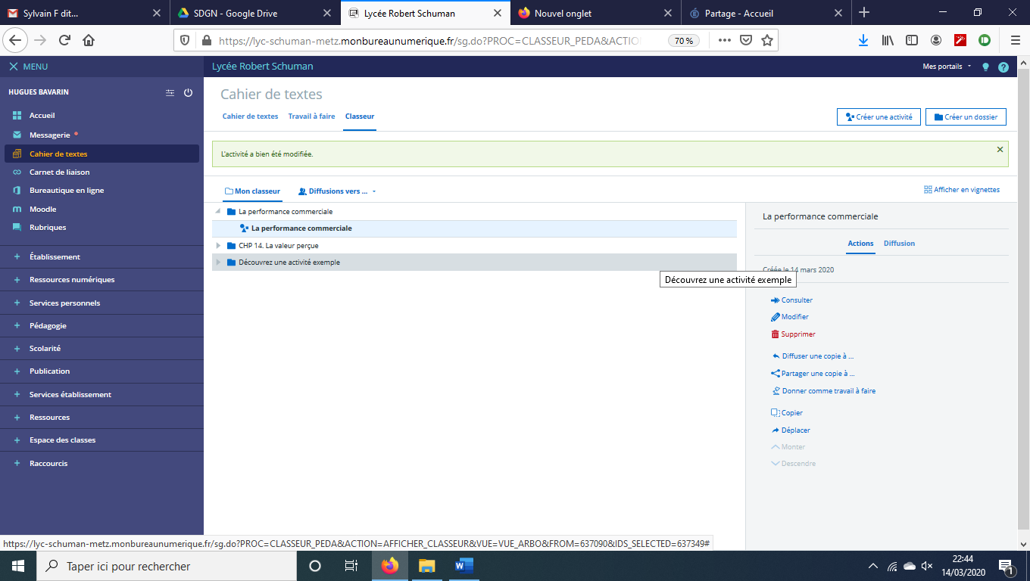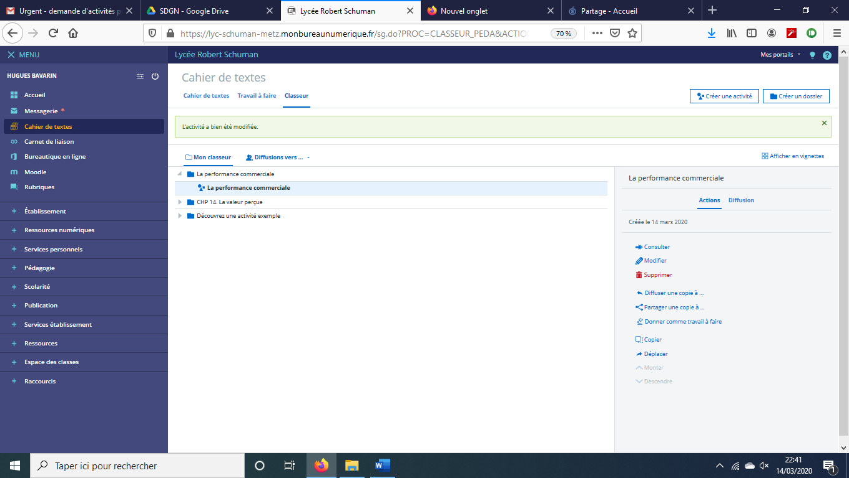

### Créer un dossier dans le cahier pédagogique

### Créer une activité

### Illustrer le titre de l’activité par une image

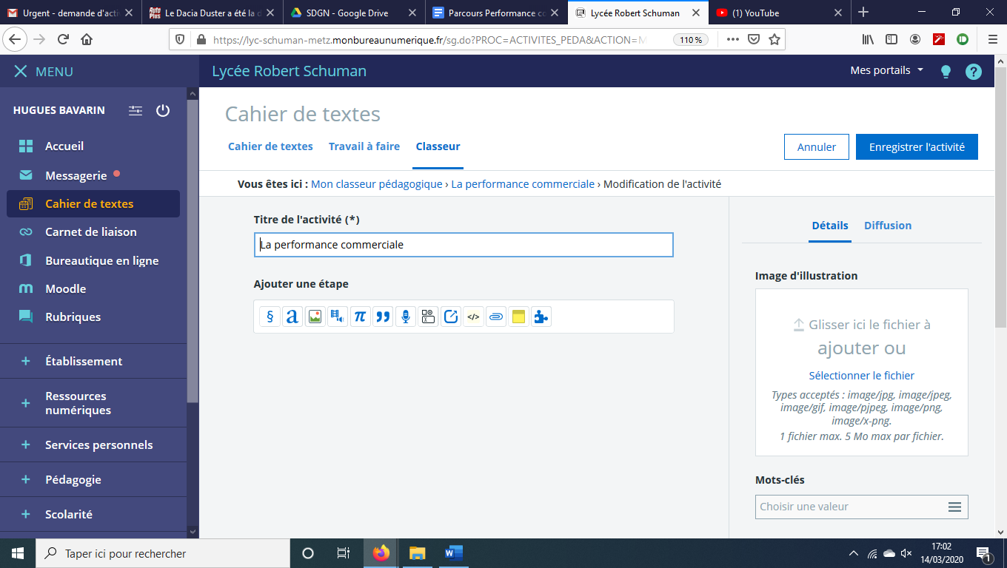

## Proposition de parcours adapté aux classeur pédagogique

### Activité : réponse par déplacement de texte

Enoncé

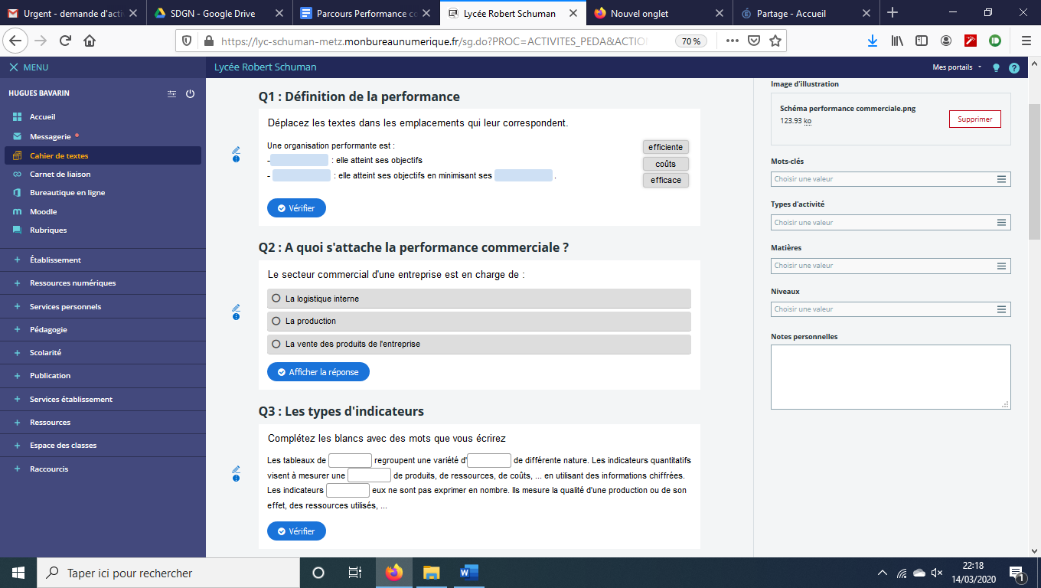

Procédé de création

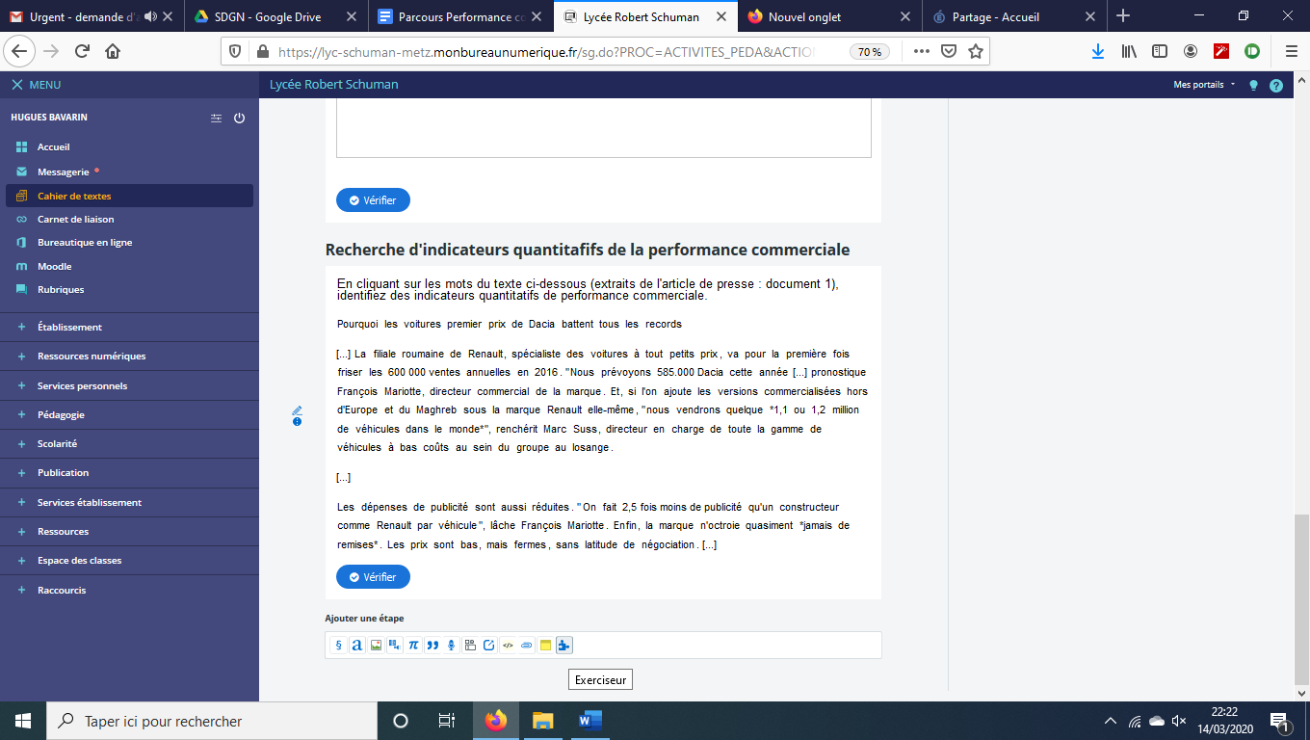

*L’exerciseur permet de créer une multitude d’activités différentes :*

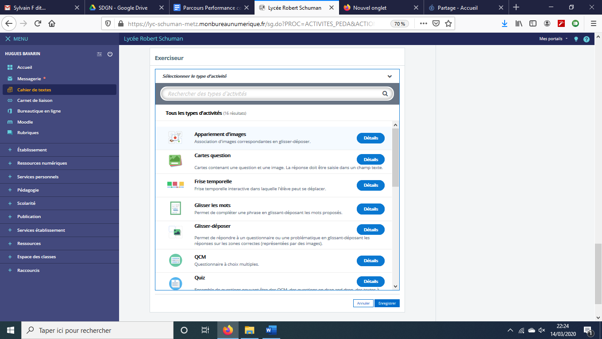*Et plus encore …*

*Parmi elles : Glisser les mots*

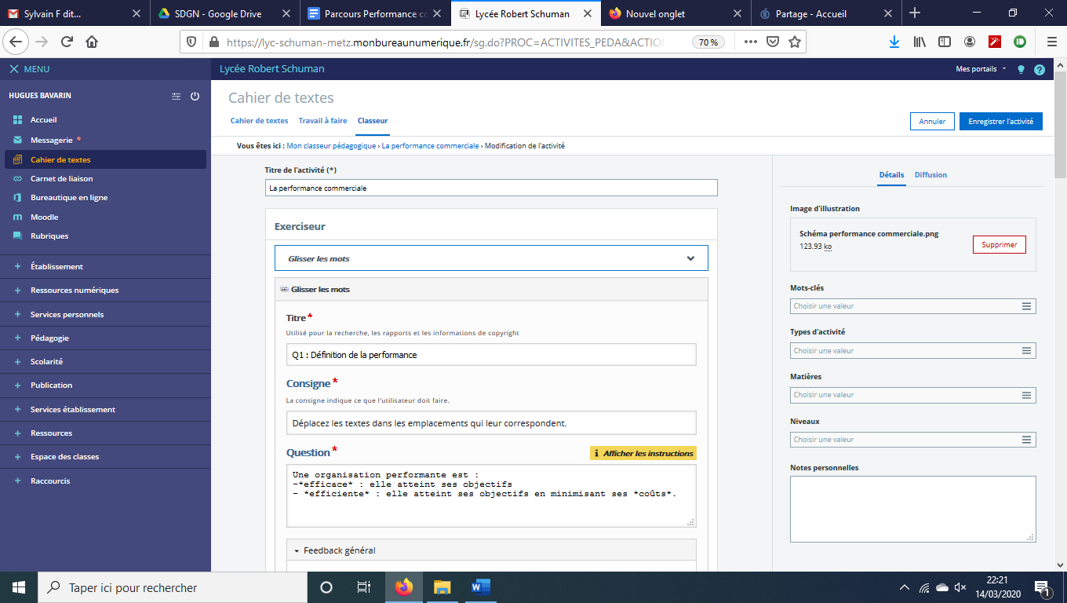

### Activité : QCM

*Toujours avec l’exerciseur*

Enoncé

### 

### Activité : Texte à trou

Enoncé



### Insérer un lien vers du contenu internet

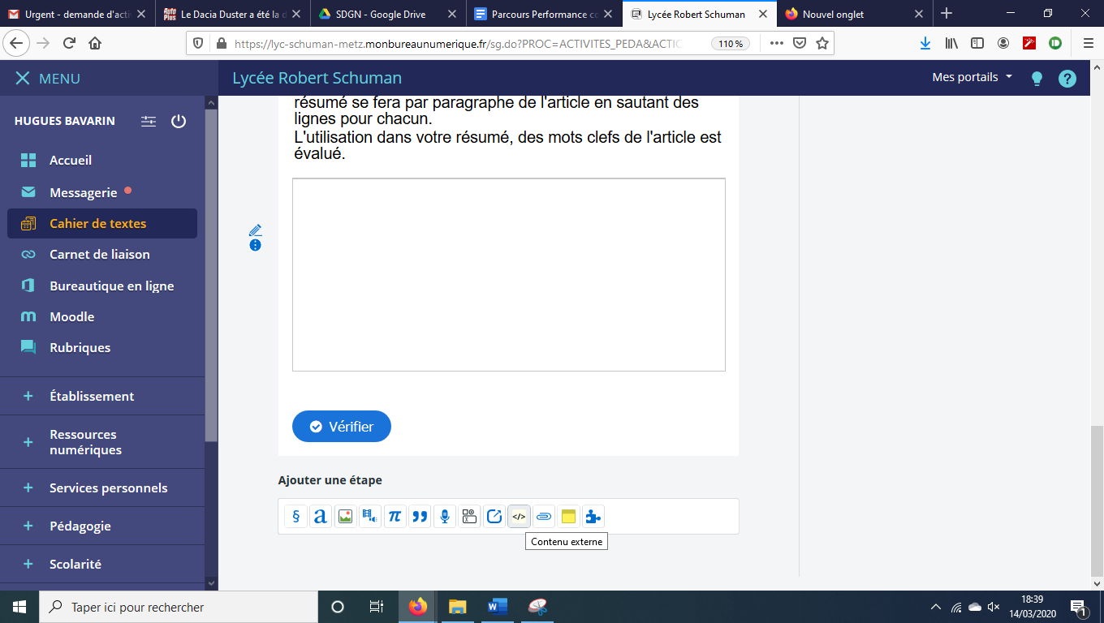

### Nommer le document visé par le lien et insérer le lien

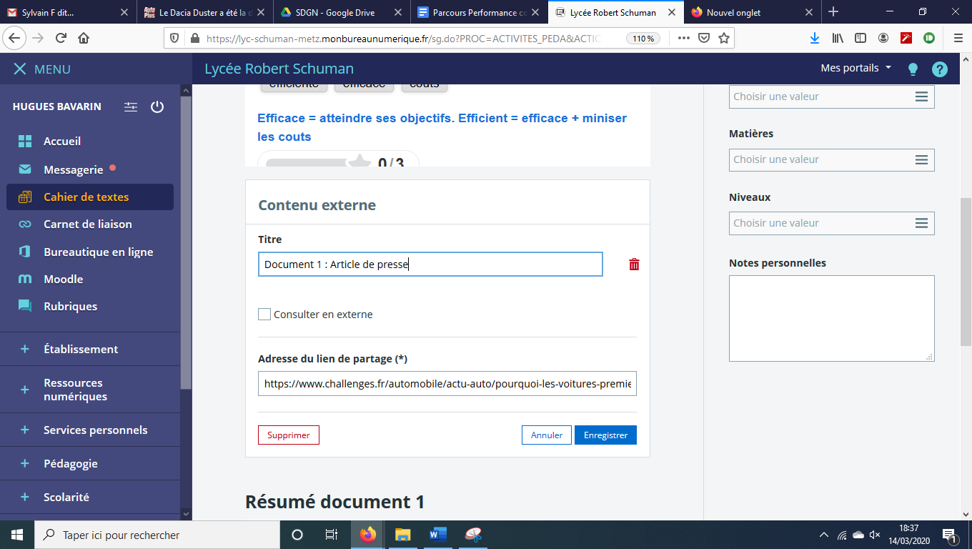

### Aperçu dans le parcours

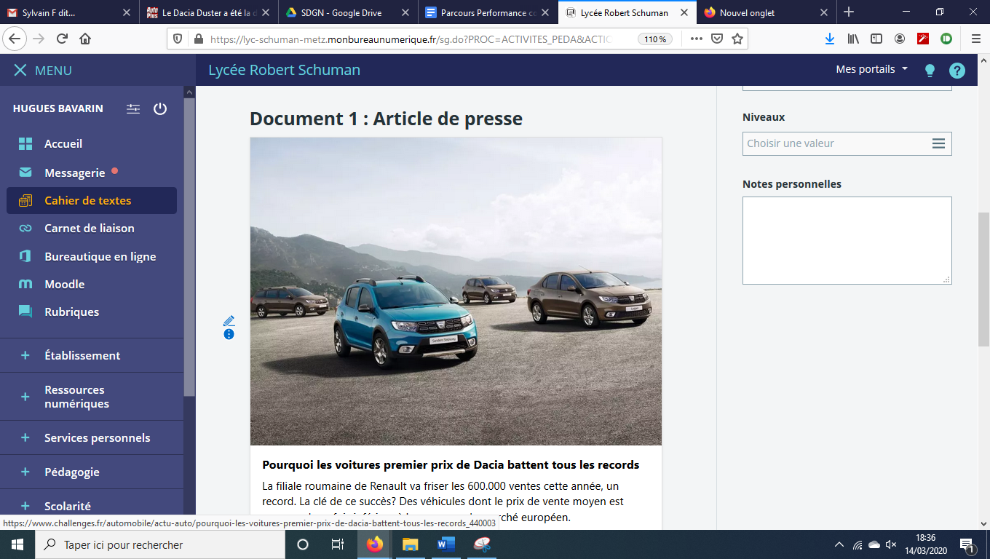

### Activité : rédaction

Enoncé

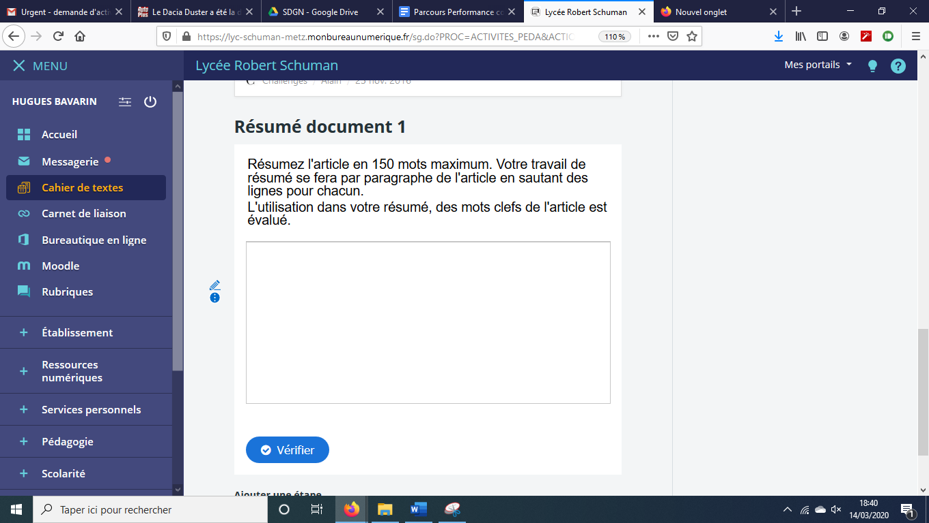

Procédé de création

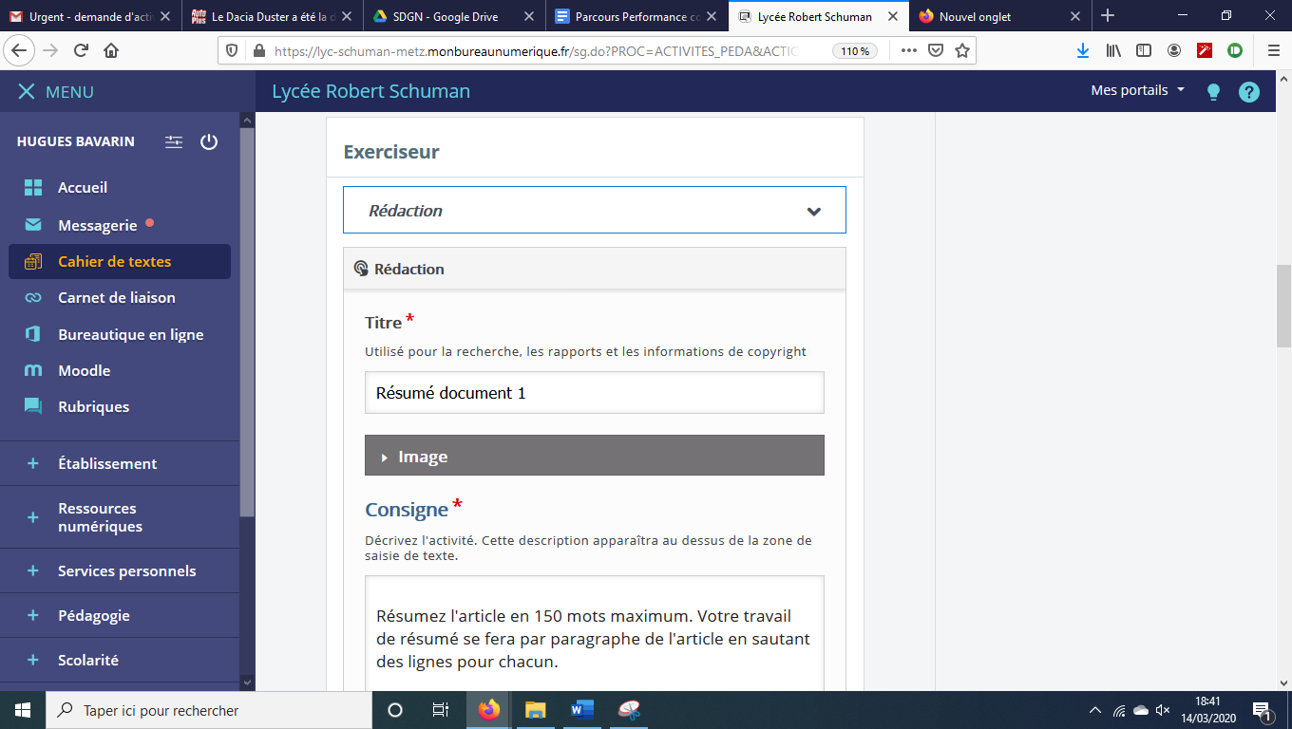

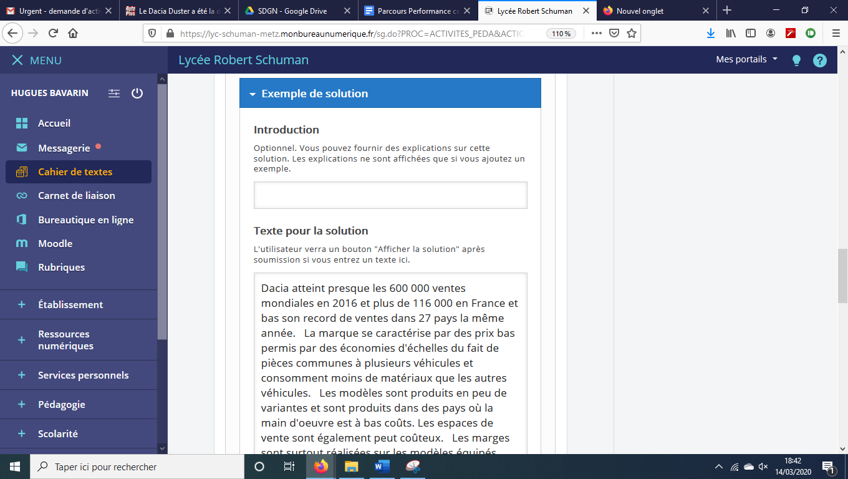

*Il est possible de paramétrer la validation du résumé par la présence de mots clefs utilisés par l’élève*

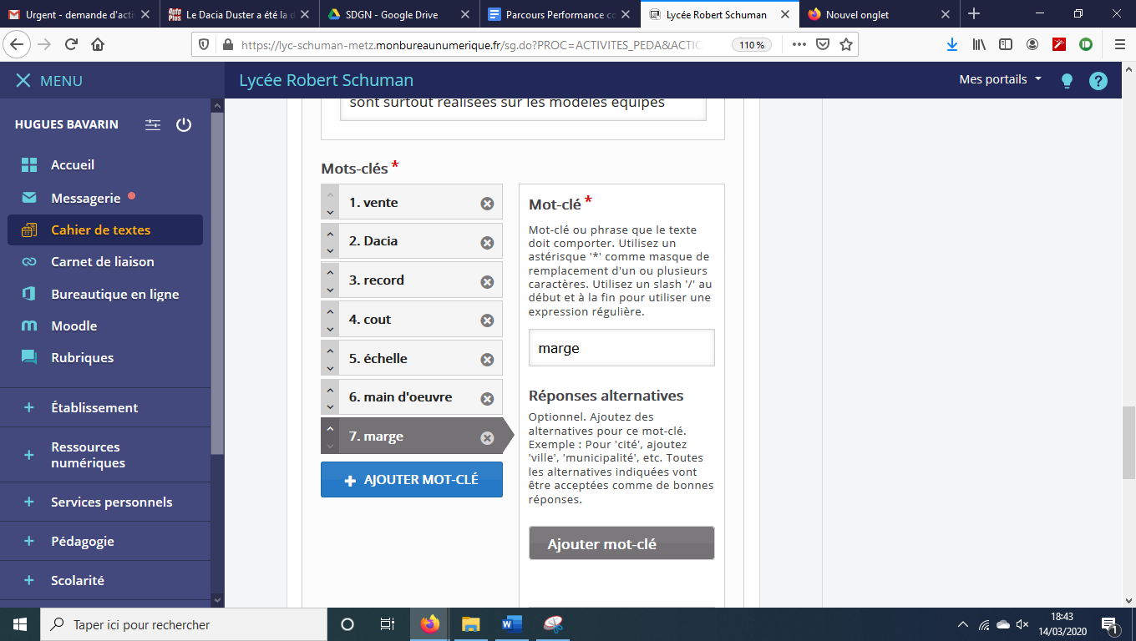

*De définir un score « de réussite » et un commentaire automatique à l’élève en fonction du score.*

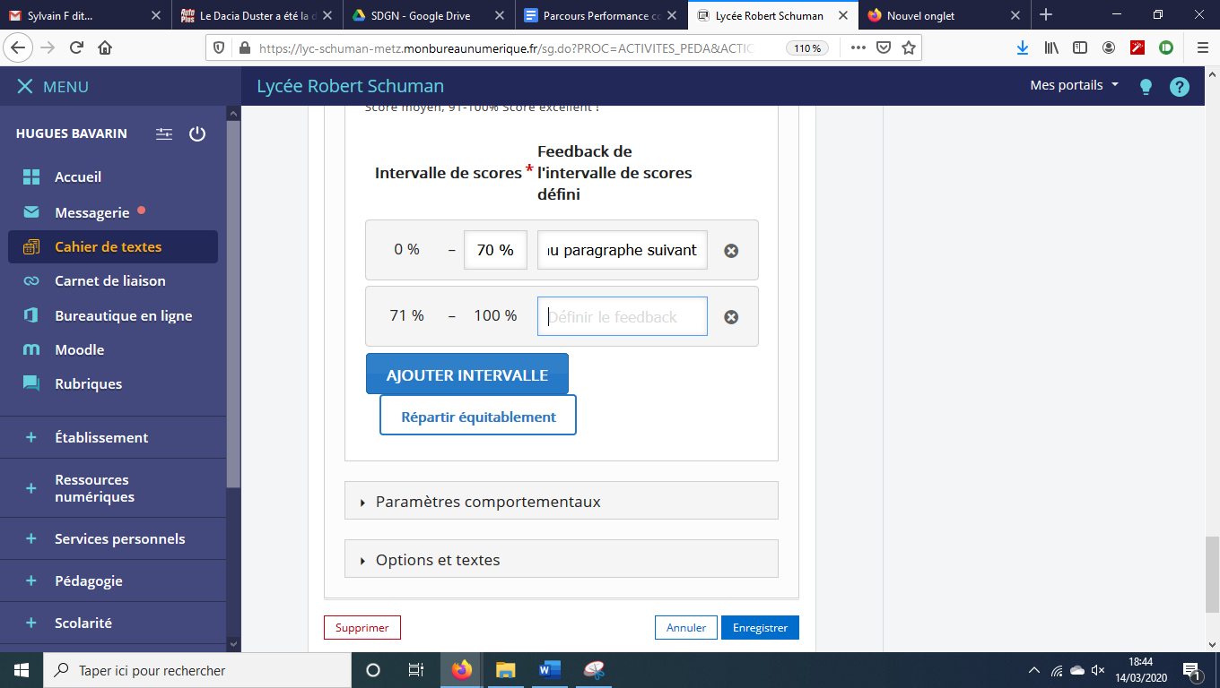

### Aperçu dans le parcours

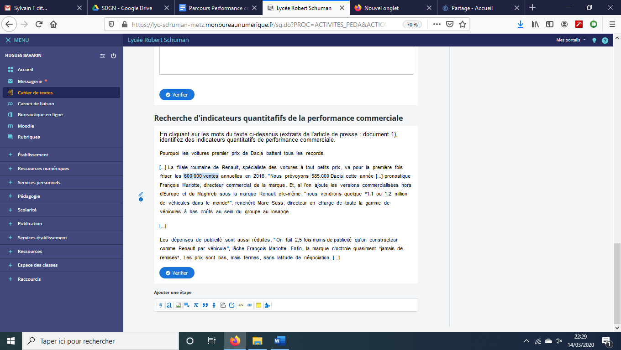

### Activité : Identification de zone dans une image

Enoncé

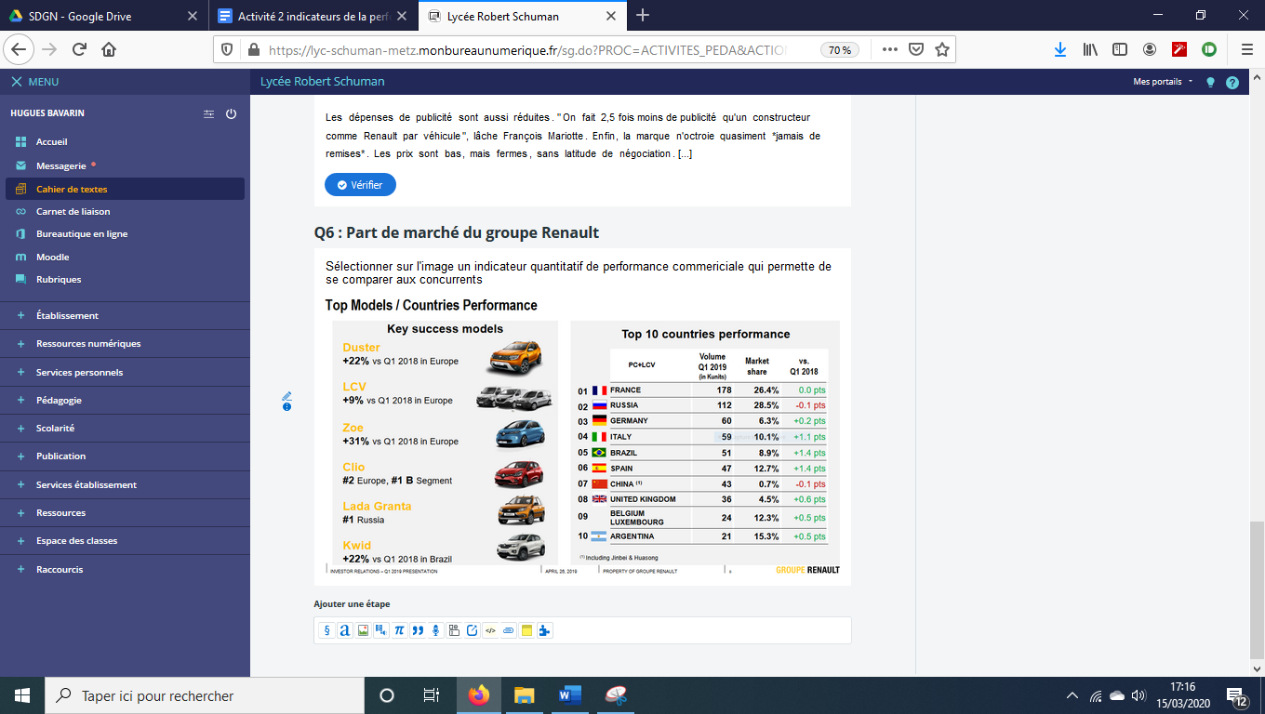

Procédé de création

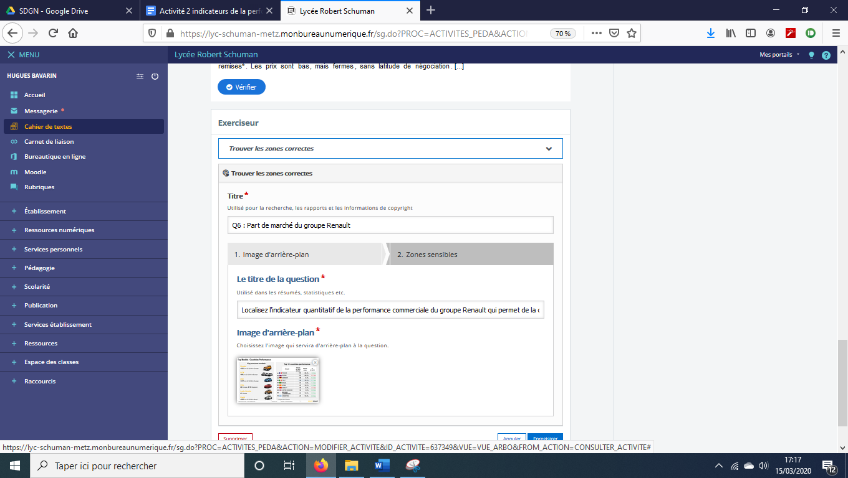

*Insérer l’image en question.*

*Définissez les zones cliquables en accédant à « Zones sensibles ».*



*Puis définissez les zones à cliquer : les réponses correctes et les éventuels clics faux des élèves. Il faut leur laisser la possibilité de son tromper et prévoir des commentaires de remédiation.*

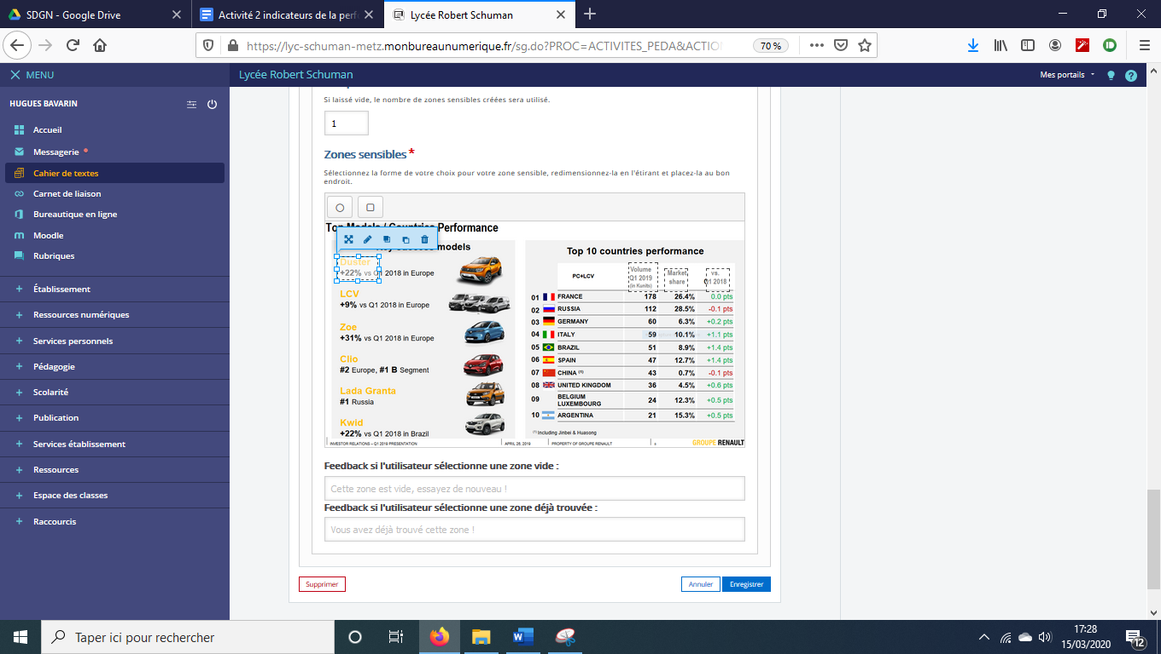

## Piste pour la suite du parcours

*Pour faire comprendre la notion de part de marché, un graphique suivi d’un questionnement pourra être proposé par l’intermédiaire de l’exerciseur pour amener progressivement l’élève à intégrer la notion ainsi que la logique calculatoire.* 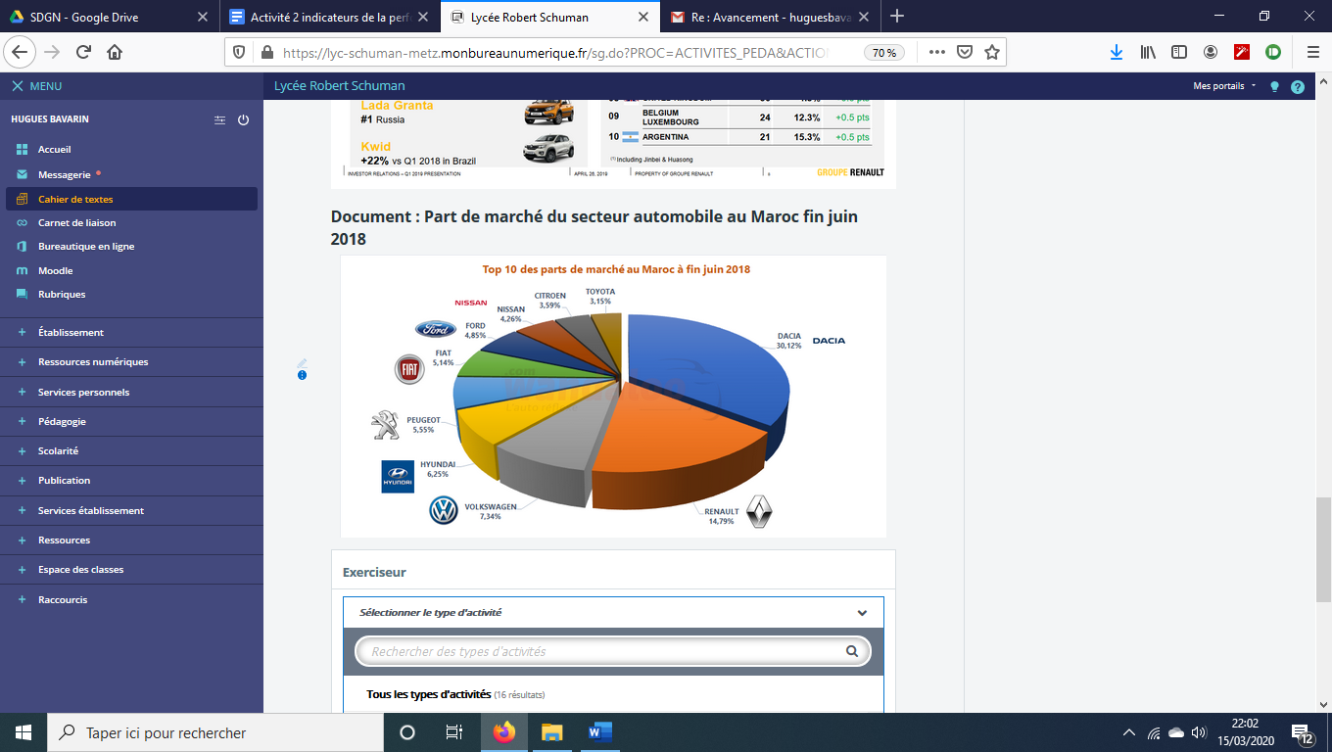

* Identification de la part de marché de Dacia
* Qu’est-ce qu’un marché et quel est celui étudié dans ce document ?
* Comment quantifier la valeur du marché ?
* Comment calculer une part de marché ?
* Amener la notion de volume et de valeur pour calculer une part de marché.

*Proposer une question récapitulative en texte libre pour citer les indicateurs quantitatifs de performance commerciale vu précédemment.*

*Sous la forme d’une note mémo ou d’un bilan de fin de partie, faire un récapitulatif des notions importante vues.*

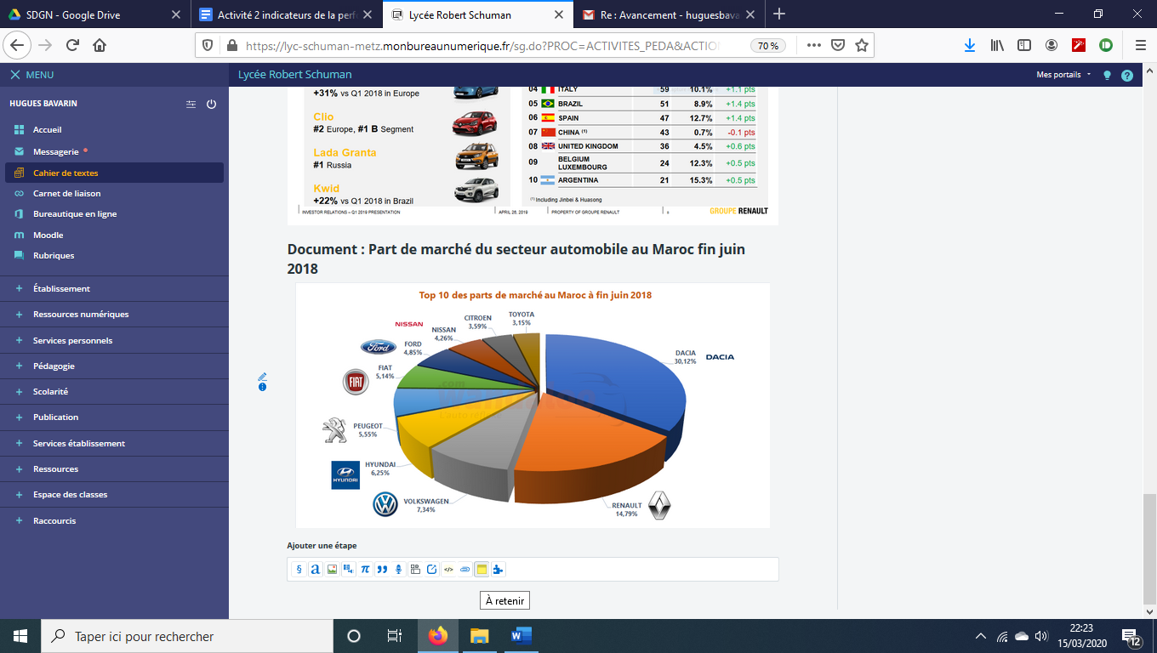

*Finir par une utilisation de tous les documents (à l’image du dossier documentaire) et pour faire le lien avec le management et le diagnostic.*

*Possibilité d’insérer d’image d’un tableau en utilisant l’activité glisser-déposer de l’exerciseur et de préparer les éléments du diagnostic à glisser dans les cases du tableau.*

## Partie TD

Proposer le document 5 et 6 sous forme de TD déposé sur l’espace de partage de monbureaunumerique.

Une activité est créée dans le cahier de texte pour que les élèves puissent déposer leur travail (comme vu dans l’activité 1) réalisé sur Excel ou sur Word.

Un retour est fait aux élèves par le biais du mode révision de Word ou Excel.

## Synthèse

Utilisation du pad de monbureaunumerique pour une synthèse collaborative.

**Activité 2 : indicateurs quantitatifs de la performance commerciale**

**(dossier élève)**

*Temps de l’activité : (3 heures)*

|  |  |
| --- | --- |
| **Notions** | **Compétences** |
| Fidélité  Chiffre d’affaires  Part de marché | * Identifier les indicateurs pertinents pour apprécier la performance de l’organisation * Effectuer des comparaisons dans le temps et dans l’espace pour situer la performance d’une organisation |
| **Transversalité** | MANAGEMENT  2.2. Comment élaborer le diagnostic stratégique ?   * Diagnostic interne : forces, faiblesses, ressources, compétences. * Diagnostic externe : opportunités, menaces, facteurs clés de succès.   2.4. Comment évaluer les objectifs et les pratiques ?   * Indicateurs |

**Ressource n°1 : explication sur la performance commerciale**

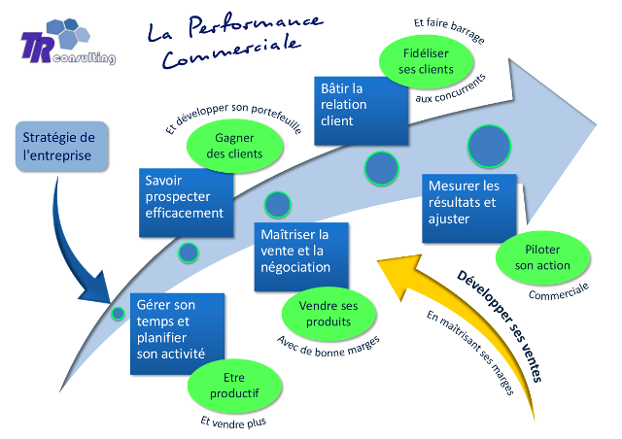

**Document n°2 : pourquoi les voitures premier prix de Dacia battent tous les records ?**

La filiale roumaine de Renault va friser les 600.000 ventes cette année, un record. La clé de ce succès ? Des véhicules dont le prix de vente moyen est presque deux-fois inférieur à la moyenne du marché européen.

[...] Douze ans après le lancement de la première Logan à bas coûts, [Dacia](https://www.challenges.fr/tag_marque-automobile/dacia_2800/) vole pourtant de record en record. La filiale roumaine de [Renault](https://www.challenges.fr/tag_marque/renault_1549/), spécialiste des voitures à tout petits prix, va pour la première fois friser les 600.000 ventes annuelles en 2016. "Nous prévoyons 585.000 Dacia cette année, dont plus de 110.000 en France"*,* pronostique François Mariotte, directeur commercial de la marque. [...] Soit 28% des ventes totales du groupe Renault.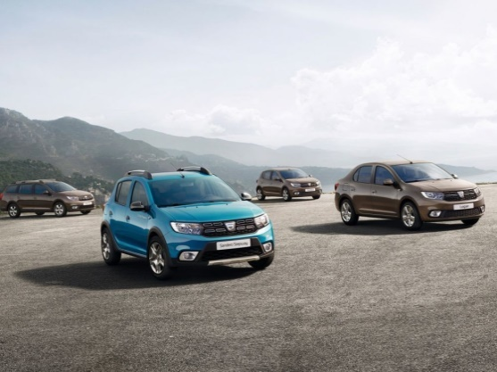

[...]

## Une sacrée différence de prix

Dessinées initialement pour les pays émergents, les Dacia font un carton sur les… marchés matures d'Europe. Grâce à un atout-maître: les tarifs les plus bas.  "Les véhicules à bas coûts représentent une tendance de fond, pour compenser le fait que les (autres) voitures deviennent globalement de plus en plus chères", souligne Hadi Zablit, expert automobile du Boston Consulting Group. En effet, "le prix est la première raison d'achat pour 66% des clients", souligne Damien Delcloque, directeur de Dacia France. [...] "La différence de prix facial entre une Dacia et une Renault est de 6-7.000 euros et de 15% en prix net (remises réduites)", insiste François Mariotte. [...]

Comment Dacia peut-il offrir des véhicules à des prix défiant ainsi toute concurrence (à partir de 7.790 euros pour une Logan)? Tout d'abord, les véhicules reposent sur une même plate-forme. A raison d'un million de véhicules par an sortis de chaîne, forcément, ça fait des économies d'échelle! Seules "25 à 30%" de pièces sont spécifiques au Duster[...]. Le reste est partagé avec les autres véhicules. Par ailleurs, les voitures sont simples et comportent bien moins de pièces que les modèles concurrents de même taille. Elles sont aussi légères (1,2 tonne seulement pour un Duster, quand un 4x4 rival affiche facilement 400 kilos de plus), ce qui permet d'économiser sur les matériaux, mais aussi les moteurs, étant entendu qu'un modèle moins lourd a besoin de mécaniques moins puissantes, donc moins onéreuses.

## Coûts salariaux dix fois plus bas au Maroc

Et les véhicules sont disponibles en peu de variantes. Ce qui diminue le coût de la diversité. [...] Ces modèles sont aussi et exclusivement produits dans des pays où la main d'oeuvre est à bas coûts.Le différentiel de coût horaire [...] est à peu près de 1 à 7. [...] Les dépenses de publicité sont aussi réduites. "On fait 2,5 fois moins de publicité qu'un constructeur comme Renault par véhicule",  lâche François Mariotte. [...]

Source : Magazine Challenges ; Par [Alain-Gabriel Verdevoye](https://www.challenges.fr/auteurs/alain-gabriel-verdevoye_94/) le [25.11.2016 à 11h22](https://www.challenges.fr/index/2016/11/25/)

**Document n°3 : comparaison des modèles de voitures en matière de performance**

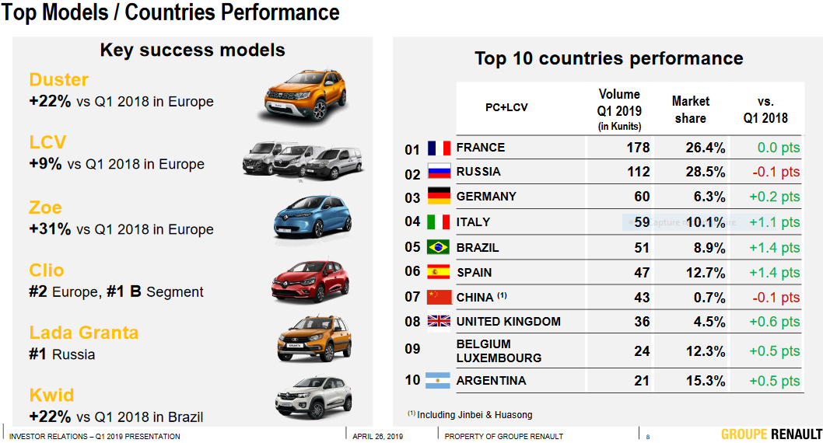

**Document n°4 : Implantation de Dacia dans le monde**

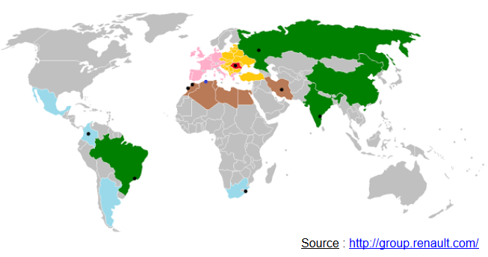

1. Quels indicateurs sont utilisés pour évaluer la performance de Dacia ?
2. Sur quels critères se basent les documents pour apprécier cette performance ?
3. Identifiez les forces de Dacia ainsi que les opportunités qu’elle peut saisir sur le marché en vous aidant de deux tableaux ci-après.

|  |  |  |
| --- | --- | --- |
|  | | **Forces** |
| **Ressources** | Humaines |  |
| Matérielles |  |
| Technologiques |  |
| **Compétences** | |  |

|  |  |  |
| --- | --- | --- |
|  | | **Opportunités** |
| **Micro-environnement** | **Concurrents** |  |
| **Macro-environnement** | **Economique** |  |

**Document n°5 : Nombre de voitures particulières Dacia vendues en France de 2009 à 2017**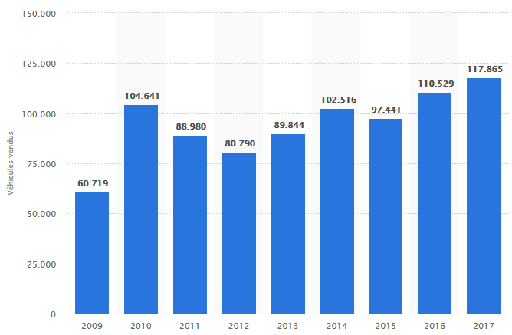

Source : <https://fr.statista.com/statistiques/497168/dacia-voiture-vendues-france/>

**Document n°6 : le marché automobile français a conservé en 2017 une très bonne allure**

Le Monde ; Par [Philippe Jacqué](https://www.lemonde.fr/signataires/philippe-jacque/) et [Éric Béziat](https://www.lemonde.fr/signataires/eric-beziat/) Publié le 02 janvier 2018 à 10h32 -

En 2017, la France aura une nouvelle fois brillé sur la planète automobile. Le marché hexagonal des voitures neuves a atteint 2,1 millions d’immatriculations[...]. C’est à peine moins qu’en 2011. En comptant les utilitaires, le marché dépasse largement les 2,5 millions d’unités.

[...] En 2016, le marché français des véhicules particuliers avait repassé la barre symbolique et historique des 2 millions de véhicules vendus.

Dans ce contexte positif, les constructeurs français tirent leur épingle du jeu. Ils gagnent un point de part de marché supplémentaire par rapport aux constructeurs étrangers, pour atteindre 56,4 % des immatriculations.

[...] On observe une très bonne santé de la marque Peugeot (+ 9 %).

[...] La marque Citroën connaît, pour sa part, un regain de ses immatriculations (3,3 %) après plusieurs années de baisse. [...]

Du côté de Renault, la performance est moins flamboyante (+ 3,1 % pour le groupe), *« mais solide »*, assure Philippe Buros, le directeur commercial France du constructeur [...].

## Performance de Dacia

[...] Avec une croissance de 6,6 %, Dacia reste très important sur le marché, au coude-à-coude avec Ford [...].

|  |  |
| --- | --- |
| INFORMATIONS SUR LE MARCHÉ DE L’AUTOMOBILE FRANCAIS | |
| Prix moyen d’une Dacia vendue | 11 500 € |
| Prix moyen d’une automobile vendue | 26 717 € |

Sources : Extrait de *Lacroix*

1. De quel marché est-il question dans l’article de presse ? Quelles sont les principales caractéristiques de ce marché en 2017 ?
2. A partir de l’article de presse, retrouvez la croissance de Dacia en 2017. Que signifie ce terme ? Retrouvez ce résultat par le calcul.
3. Comparez le nombre de ventes de véhicules de Dacia au nombre de ventes sur le marché Français. Calculez la part de marché de Dacia en volume.

*Rappel : le nombre de véhicule Dacia neufs vendus en 2017 est de 117 865 unités.*

*Le nombre total de véhicule neufs vendus sur le marché est de 2,1 millions d’unités.*

1. A partir des données du tableau ci-dessous, calculez le chiffre d’affaires de Dacia et du marché français puis la part de marché Dacia.

|  |  |  |
| --- | --- | --- |
|  | ***Dacia*** | ***Marché*** |
| ***Nombre d’unités vendus (Volume)*** | *117 865* | *2 100 000* |
| ***Prix de vente d’une unité (en €)*** | *11 500* | *26 717* |
| ***CA (en €) (Valeur)*** |  |  |
| ***Calcul*** |  |  |
| ***PdM relative*** |  | |
| ***Calcul*** |  | |



**Activité 2 : indicateurs quantitatifs de la performance commerciale**

**(proposition de correction)**

*Temps de l’activité : 3 heures*

|  |  |
| --- | --- |
| **Notions** | **Compétences** |
| Fidélité  Chiffre d’affaires  Part de marché | * Identifier les indicateurs pertinents pour apprécier la performance de l’organisation * Effectuer des comparaisons dans le temps et dans l’espace pour situer la performance d’une organisation |
| **Transversalité** | MANAGEMENT  2.2. Comment élaborer le diagnostic stratégique ?   * Diagnostic interne : forces, faiblesses, ressources, compétences. * Diagnostic externe : opportunités, menaces, facteurs clés de succès.   2.4. Comment évaluer les objectifs et les pratiques ?   * Indicateurs |

**Ressource n°1 : explication sur la performance commerciale**



**Document n°2 : pourquoi les voitures premier prix de Dacia battent tous les records ?**

La filiale roumaine de Renault va friser les 600.000 ventes cette année, un record. La clé de ce succès ? Des véhicules dont le prix de vente moyen est presque deux-fois inférieur à la moyenne du marché européen.

[...] Douze ans après le lancement de la première Logan à bas coûts, [Dacia](https://www.challenges.fr/tag_marque-automobile/dacia_2800/) vole pourtant de record en record. La filiale roumaine de [Renault](https://www.challenges.fr/tag_marque/renault_1549/), spécialiste des voitures à tout petits prix, va pour la première fois friser les 600.000 ventes annuelles en 2016. "Nous prévoyons 585.000 Dacia cette année, dont plus de 110.000 en France"*,* pronostique François Mariotte, directeur commercial de la marque. [...] Soit 28% des ventes totales du groupe Renault.

[...]

## Une sacrée différence de prix

Dessinées initialement pour les pays émergents, les Dacia font un carton sur les… marchés matures d'Europe. Grâce à un atout-maître: les tarifs les plus bas.  "Les véhicules à bas coûts représentent une tendance de fond, pour compenser le fait que les (autres) voitures deviennent globalement de plus en plus chères", souligne Hadi Zablit, expert automobile du Boston Consulting Group. En effet, "le prix est la première raison d'achat pour 66% des clients", souligne Damien Delcloque, directeur de Dacia France. [...] "La différence de prix facial entre une Dacia et une Renault est de 6-7.000 euros et de 15% en prix net (remises réduites)", insiste François Mariotte. [...]

Comment Dacia peut-il offrir des véhicules à des prix défiant ainsi toute concurrence (à partir de 7.790 euros pour une Logan)? Tout d'abord, les véhicules reposent sur une même plate-forme. A raison d'un million de véhicules par an sortis de chaîne, forcément, ça fait des économies d'échelle! Seules "25 à 30%" de pièces sont spécifiques au Duster[...]. Le reste est partagé avec les autres véhicules. Par ailleurs, les voitures sont simples et comportent bien moins de pièces que les modèles concurrents de même taille. Elles sont aussi légères (1,2 tonne seulement pour un Duster, quand un 4x4 rival affiche facilement 400 kilos de plus), ce qui permet d'économiser sur les matériaux, mais aussi les moteurs, étant entendu qu'un modèle moins lourd a besoin de mécaniques moins puissantes, donc moins onéreuses.

## Coûts salariaux dix fois plus bas au Maroc

Et les véhicules sont disponibles en peu de variantes. Ce qui diminue le coût de la diversité. [...] Ces modèles sont aussi et exclusivement produits dans des pays où la main d'oeuvre est à bas coûts.Le différentiel de coût horaire [...] est à peu près de 1 à 7. [...] Les dépenses de publicité sont aussi réduites. "On fait 2,5 fois moins de publicité qu'un constructeur comme Renault par véhicule",  lâche François Mariotte. [...]

Source : Magazine Challenges ; Par [Alain-Gabriel Verdevoye](https://www.challenges.fr/auteurs/alain-gabriel-verdevoye_94/) le [25.11.2016 à 11h22](https://www.challenges.fr/index/2016/11/25/)

**Document n°3 : comparaison des modèles de voitures en matière de performance**



**Document n°4 : Implantation de Dacia dans le monde**



1. Quels indicateurs sont utilisés pour évaluer la performance de Dacia ?

*Le nombre de ventes annuel, la proportion de vente de la marque par modèle dans le groupe Renault, les parts de marché du groupe et leur évolution selon le pays étudié.*

1. Sur quels critères se basent les documents pour apprécier la cette performance ?

*Les critères utilisés sont ici quantitatifs.*

*Le volume de vente : presque 600 000 ventes en 2016.*

*L’évolution positive du volume de vente : Le chiffre record prouve cette évolution.*

*La présence de la marque dans les ventes du groupe :*

*En Europe au premier trimestre 2018, 31% des ventes du groupe sont des Dacia.*

*La présence de la marque dans les différents pays du réseau :*

*Cela participe à l’obtention d’une marque de marché de 26.4% en France, performance stable entre 2018 et 2019.*

*Le premier marché du groupe est la Russie avec une part de marché de 28.5%.*

*Une évolution de 1.4 points de pourcentage est à noter au Brésil et en Espagne.*

1. Identifiez les forces de Dacia à l’interne ainsi que les opportunités qu’elle peut saisir sur le marché en vous aidant de deux tableaux ci-après.

|  |  |  |
| --- | --- | --- |
| *Diagnostic interne* | | **Forces** |
| **Ressources** | Humaines | *Les couts salariaux bas au Maroc. Le différentiel de coût horaire  [...] est à peu près de 1 à 7.* |
| Matérielles | *Une implantation mondiale marquée.* |
| Technologiques | *Les méthodes de production low-cost de la marque Dacia permettent de proposer les voitures les moins chères du marché européen.*  *Une plateforme de production unique pour minimiser les coûts.* |
| **Compétences** | | *Bonne maîtrise des process de fabrication.* |

|  |  |  |
| --- | --- | --- |
| *Diagnostic externe* | | **Opportunités** |
| **Micro-environnement** | **Concurrents** | *Véhicules dont le prix de vente moyen est presque deux-fois inférieur à la moyenne du marché européen* |
| **Macr-environnement** | **Economique** | *Les véhicules à bas coûts représentent une tendance de fond, pour compenser le fait que les (autres) voitures deviennent globalement de plus en plus chères.*  *Le prix est la première raison d'achat pour 66% des clients.* |

**Document n°5 : Nombre de voitures particulières Dacia vendues en France de 2009 à 2017**

Source : <https://fr.statista.com/statistiques/497168/dacia-voiture-vendues-france/>

**Document n°6 : le marché automobile français a conservé en 2017 une très bonne allure**

Le Monde ; Par [Philippe Jacqué](https://www.lemonde.fr/signataires/philippe-jacque/) et [Éric Béziat](https://www.lemonde.fr/signataires/eric-beziat/) Publié le 02 janvier 2018 à 10h32 -

En 2017, la France aura une nouvelle fois brillé sur la planète automobile. Le marché hexagonal des voitures neuves a atteint 2,1 millions d’immatriculations[...]. C’est à peine moins qu’en 2011. En comptant les utilitaires, le marché dépasse largement les 2,5 millions d’unités.

[...] En 2016, le marché français des véhicules particuliers avait repassé la barre symbolique et historique des 2 millions de véhicules vendus.

Dans ce contexte positif, les constructeurs français tirent leur épingle du jeu. Ils gagnent un point de part de marché supplémentaire par rapport aux constructeurs étrangers, pour atteindre 56,4 % des immatriculations.

[...] On observe une très bonne santé de la marque Peugeot (+ 9 %).

[...] La marque Citroën connaît, pour sa part, un regain de ses immatriculations (3,3 %) après plusieurs années de baisse. [...]

Du côté de Renault, la performance est moins flamboyante (+ 3,1 % pour le groupe), *« mais solide »*, assure Philippe Buros, le directeur commercial France du constructeur [...].

## Performance de Dacia

[...] Avec une croissance de 6,6 %, Dacia reste très important sur le marché, au coude-à-coude avec Ford [...].

|  |  |
| --- | --- |
| INFORMATIONS SUR LE MARCHÉ DE L’AUTOMOBILE FRANCAIS | |
| Prix moyen d’une Dacia vendue | 11 500 € |
| Prix moyen d’une automobile vendue | 26 717 € |

Sources : Extrait de *Lacroix*

1. De quel marché est-il question dans l’article de presse ? Quelles sont les principales caractéristiques de ce marché en 2017 ?

*Il est question ici du marché automobile Français des véhicules neufs. En 2017 le ce marché est évalué à 2.1 millions de véhicules neufs vendus.*

1. A partir de l’article de presse, retrouvez la croissance de Dacia en 2017. Que signifie ce terme ? Retrouvez ce résultat par le calcul.

*D’après l’article du journal Le Monde, la croissance de la marque Dacia en 2017 est de 6.6%. Cela signifie que les ventes de véhicules Dacia ont progressée de 6.6%. Ce chiffre montre une* ***évolution*** *positive des ventes entre l’année 2016 et l’année 2017.*

*En 2016 le volume de vente de véhicule Dacia neufs était de 110 529 unités.*

*En 2017, il était de 117 865 unités.*

*L’évolution du nombre de véhicule vendus entre les deux années est donc de (117 865 – 110 529) 7 336 véhicules. C’est l’évolution en volume du nombre de véhicules vendus.*

*On peut comparer (****par rapport****) ce nombre au volume de vente de départ, c’est-à-dire celui de 2016.*

*Evolution en pourcentage (****en proportion****) : 7 336 / 110 529 = 0,0664 soit 6,64 % entre 2016 et 2017.*

*On retrouve bien l’évolution présenté dans l’article, l’auteur ayant arrondi au dixième le résultat.*

1. Comparez le nombre de vente sur de Dacia et le nombre de vente sur le marché Français. Calculez la part de marché de Dacia en volume.

*Rappel : le nombre de véhicule Dacia neufs vendus en 2017 est de 117 865 unités.*

*Le nombre total de véhicule neufs vendus sur le marché est de 2,1 millions d’unités.*

*Pdm en volume :* Nombre de véhiule Dacia vendus sur le marchéNombre de véchiule total vendus sur le marché *=* 117 8652 100 000 *= 0,0561 soit 5,61 %.*

*5.61% des véhicules neufs vendus en France sont des Dacia.*

1. A partir des données du tableau ci-dessous, exprimez le chiffre d’affaires de Dacia et du marché français puis la part de marché Dacia.

|  |  |  |
| --- | --- | --- |
|  | ***Dacia*** | ***Marché*** |
| ***Nombre d’unités vendus (Volume)*** | *117 865* | *2 100 000* |
| ***Prix de vente d’une unité (en €)*** | *11 500* | *26 717* |
| ***CA (en €) (Valeur)*** | *1 355 447 500* | *56 105 700 000* |
| ***Calcul*** | *117 865 * 11 500* | *2 100 000 * 26 717* |
| ***PdM en pourcentage*** | *Soit 2,42%* | |
| ***Calcul*** | 1 355 447 50056 105 700 000 | |

*La PdM en volume est de     : 5,61 %*

*La PdM en valeur est de     : 2,42 %*

*Cette différence s’explique par la stratégie adoptée par la marque Dacia. En effet, le prix de vente d’un véhicule Dacia est moins élevé que le prix de vente moyen d’un véhicule sur le marché. Il est donc logique que la PdM en valeur soit moins importante que la PdM en volume d’un fait d’une valeur du véhicule moins élevée.*